Хочу рассказать….
Играли по взрослому
Фоменкова Елена, 11 класс, МОУ СОШ им. И. И. Пушанина, Белинский район
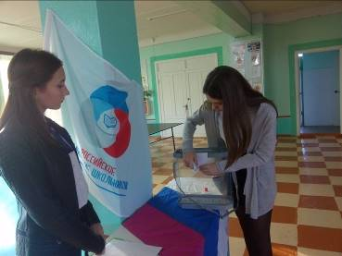
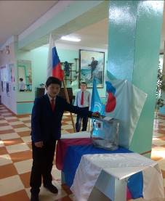
Сегодня, 18 октября, в нашей школе прошло очень важное событие! Состоялись выборы школьного президента РДШ, а так же лидеров направлений. Российскому движению школьников - 3 года. 29 октября 2015 года Президент России Владимир Владимирович Путин подписал Указ «О создании Общероссийской общественно-государственной детско-юношеской организации «Российское движение школьников».
Организационная часть включала в себя: формирование участковой избирательной комиссии, составление списков избирателей, которыми являлись ученики с пятого по одиннадцатый классы, формирование счетной комиссии и выбор её председателя, составление бюллетеней. Для проведения выборов был образован и подготовлен избирательный участок.
В день голосования в установленное время - 8.00 - председатель участковой комиссии(эту роль доверили мне) объявила об открытии избирательного участка. избирательный ящик был опечатан в присутствии комиссии и голосующих. Голосование началось. Избиратели - ученики, подходили к члену участковой избирательной комиссии, у которого имелся список избирателей определенного класса. Каждый должен был отметиться в списке класса и только потом он мог получить избирательный бюллетень. Сделав свой выбор, в пользу одного из восьми кандидатов, избиратель опускал бюллетень в избирательный ящик. За процедурой голосования наблюдали директор школы Молофеева Ольга Геннадьевна и заместитель директора по воспитательной работе Шебурова Татьяна Николаевна .
Голосовали учащиеся с 5 по 11 класс активно. Дождавшись окончания голосования и убедившись, что все избиратели проголосовали, председатель участковой избирательной комиссии объявила о закрытии избирательного участка и началось подсчет голосов.
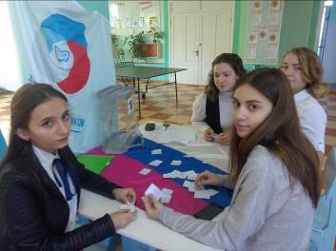
Счетная комиссия, в составе трех человек - учениц 11 класса, приступила к работе. Подсчитав общее количество проголосовавших по спискам, члены комиссии сняли пломбу с избирательного ящика и приступили к подсчету голосов в бюллетенях, удостоверившись, что все они являются действительными и не испорченными. После проведения процедуры подсчета голосов был выявлен бесспорный победитель, набравший более 60 % голосов (41 из 65). Им стал Сенин Дмитрий, ученик 8 класса. Был составлен и подписан протокол, в который внесены результаты голосования.
Лидером направления «Гражданская активность» избрана Егоркина Анастасия, «Экоотряд» возглавит Пучкова Юлия, лидером «Военно-патриотического направления» избран Бычков Данила, лидером направления «Личностное развитие» стала Шмарова Виктория, а «Информационно-медийного направления» - Дюкова Елизавета.
Пушанинская школа – единственная в Белинском районе школа, где создано РДШ. Торжественный прием в РДШ состоится 26 октября 2018 года.

